２０１３年３月３１日

❤ゆきあかりの会の集いへご参加くださった皆様へ❤


３月も末日となり、桜も満開となって、春本番となってきましたね。
以前は、夕方５時には真っ暗でしたが、今はまだまだ・・・という感じです。
とは言え、冬に戻ったのかしらというような、寒い日もまだまだありますし、
この地域は、３月、まれに４月にも雪が降ることがありますよね。
特に大切な人を亡くされて間もない方は、ご自身が感じていらっしゃる
以上に、とても疲れやすく、体の抵抗力も弱まっています。
日々の生活の中では、心身共に、無理をしたり、頑張らなければならないことも多々あるかと思います。
周りに心配をかけてはいけない、周りの期待に応えなくてはと思ってしまって、無理に笑顔を作ってみたり、聞きたくもない話題に付き合ったり、本当は泣きたいのに、涙をグッとこらえて「元気そう」にふるまったり・・・。
その一つ一つが、大きなストレスになり、心の傷を深めたり、体調を崩したり・・・。
こんなに精一杯、必死で頑張っていらっしゃるご自分に、どうか、ご褒美をあげてくださいね。
週１日、せめて２週間に１日は、「きょうは、自分にご褒美をあげる日！」となさって差し上げてくださいね。
また、まだまだ思いがけない寒さが続く今、人一倍、暖かくなさり、栄養のある食べ物を食べて、お薬の力を借りてでも睡眠も十分にとって、風邪やインフルエンザに気をつけてくださいね。
★次回のゆきあかりの会の日程です

【日程と会場】
第４４回 ２０１３年５月５（日） 昭和生涯学習ｾﾝﾀｰ３階 第３集会室
〒466-0023 名古屋市昭和区石仏町1-48 (地下鉄鶴舞線及び桜通線「御器所（ごきそ）」駅下車)
☆ 会場への交通案内は次ページの地図をご覧くださいね！！
【時間】 １３時１５分に開始し、１６時までには終了致します（受付；１３時～）。

【ご参加のお申し込み方法】
参加のお申し込みは、二日前の金曜日までに、事務局：近藤浩子宛てにお申し込みください。
２回目以降の方も、出席者数を把握する為にご連絡をくださいね❤
参加費はお一人１０００円です。当日、会場の受付でお支払いください。

に


≪昭和生涯学習センターへの案内図≫
【交通機関のご案内】
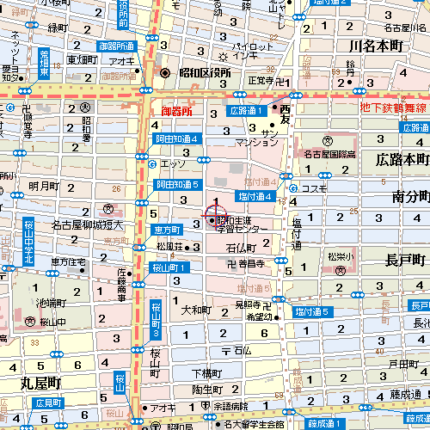
◆地下鉄鶴舞線及び桜通線
「御器所」駅下車
②番出口から南へ300M
③番出口から南東へ300Ｍ

◆集い開始：１３時１５分～
（受付開始：１３時～）

◆個人住宅やマンション等が並ぶ街の中にある、３階建てのレンガ色（茶色）の建物です。


≪無料電話及び面接相談のご案内≫

★≪名古屋おしえてダイヤル≫
電話番号 ０５２－９５３－７５８４
毎日朝８時～夜９時まで（年中無休）
市役所や区役所での手続き、イベントや施設のご案内など、
市政に関する簡単なお問い合わせにお答えしています。

★女性のための総合相談≪つながれっとNAGOYA相談室≫
電話相談 ０５２－２４１－０３２５
午前１０時～正午、午後１時～午後４時まで（月曜日、第３水曜日、祝休日は休み）
但し、木曜日は、午前１０時～正午、午後６時～午後８時まで
面接相談
電話相談の上、予約制。

家族関係や女性に対する暴力などの相談。

★男性ための電話相談≪名古屋市が運営≫
電話相談 ０５２－６８２－４１１１
毎月第２土曜日 午前９時から正午まで
毎月第４月曜日 午後６時～午後９時まで

「ハローワーク名古屋東マザーズコーナー」
をご存知でしたか？
ハローワーク名古屋東（名古屋東公共職業安定所）に、「マザーズコーナー」が設置されているのをご存じでいらっしゃいましたか？

「マザーズコーナー」では、仕事と子育ての両立を希望する方の職業相談や職業紹介等、予約制、担当者制による一貫した就職支援を行っています。
もちろん、ご利用は無料です。
お子様連れの方が相談しやすいように、キッズコーナーも設置されています。
◆主な支援内容
①予約制・担当者制による一貫した就職支援サービス
②就職支援セミナー等のご案内
③子育て中の求職者の為の保育サービス関連情報等の提供

場所・・・〒４６５－８６０９ 名古屋市名東区平和が丘１－２
電話 ） ０５２－６８６－４４８０（土日祝日はお休みです） ＦＡＸ ） ０５２－７７６－５８９７

『ハローワーク名古屋東』への行き方



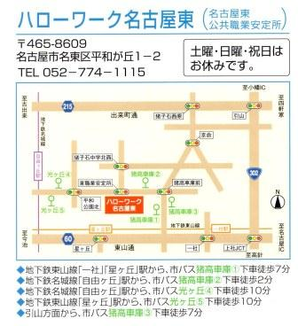


名古屋「支える会」開催のご案内
配偶者を亡くした人達が集い、支え合う、クローズドの会である、『日本グリーフ・ケア・センター名古屋 支える会』が４月から新しい講座をスタートさせますので、皆様にご案内申し上げます。


名古屋「支える会」のお知らせ
内容 ： 伴侶との死別の悲しみにある人々が集い、語り合うことで、癒しと成長を見つける。
日時 ： ４月１３日（土）より、月１回。 ４か月間、計４回
毎回第２土曜日 １３：３０～１５：００
会場 ： 名古屋ＹＷＣＡ 名古屋市中区新栄町
（名古屋駅より地下鉄東山線藤が丘行き「栄（さかえ）」下車、徒歩５分）
会費 ： 全４回 ５０００円 （会場費、資料費として）
主催 ： 日本グリーフ・ケア・センター （代表 中央大学名誉教授 長田光展）
問合せ先 ： 電話＆ＦＡＸ ０５９－２４５－５１７０ （長尾さん）
本会は、ボランティア活動であり、宗教とは一切関係がありません。



ご存じでしたか？ ≪ストレッサーには、急性のものと慢性のものがあるのです≫
「ストレッサー」とは、ストレスを起こさせる刺激・原因のことです。
「ストレッサー」の最たるものは、人生の節目に起こる大きなできごとで、『ライフイベント』と呼びます。
ご家族等大切な人との死別や別離、職場内での左遷や解雇等が主なものです。結婚や入学や入社、転居等は良い意味でのストレッサーと言えますが、いずれにしても、急激に起こるのが特徴です。
それに対して、人に言う程ではないような些細なこと、でも毎日積み重なっていく日常的
なイライラを『デイリーハッスルズ』といいます。
慢性的に続く為に、自分でもなかなか気がつきにくいのが特徴です。例えば、満員電車
での通勤や家族関係のぎくしゃくしていること、嫌な同僚との付き合い等で、一つ一つはたいしたことがなくても、それが日々続いていくことで、いつの間にかイライラが高じて、心身に様々な症状を表したりします。
皆さんは特に今、大きなストレッサーを抱えています。
少しでもぼぉ～っとする時間を作ったり、横になったり、体をリラックスさせる軽い運動等、お勧めします。
私は時々、”キャンドルセラピー”といって、キャンドルを焚いて、その炎をぼぉ～っと見て過ごしています・・・。



大切な人を亡くすと、悲しみや寂しさという感情面や、不眠傾向や食欲不振、息苦しさ

等の身体的変化だけでなく、住居のことや経済的なことなど、生活上のあらゆる面で変化
が生じます。また、「何日までに手続きを・・・」などといった、ただでさえつらい日々を追い
込む様な、公的な諸手続き等も、様々に発生します。
今回は、少しでもそのしんどさ、面倒臭さのお手伝いができればと願い、この「お知らせ」
を作成しました。少しでもお役に立てれば・・・と願っています。 近藤浩子
＜ゆきあかりの会 事務局＞
代表 近藤浩子（臨床心理士） Phone ０９０－３９０９－４５１５

ＦＡＸ ０２０－４６６９－４２０６ e-mail yukiakarinokai@yahoo.co.jp
＜ゆきあかりの会＞ホームページ http://www.will.obi.ne.jp/yukiakari/

